花广金狮学校小学部周清记录表
年级 | 三年级 | 周 次 | 第 16 周 执教老师 黄苑东、林翠黎、毕婉媚
科目 | 英语 | 时 间 | 6 月 10 日 星期 一
周  清  内  容 | 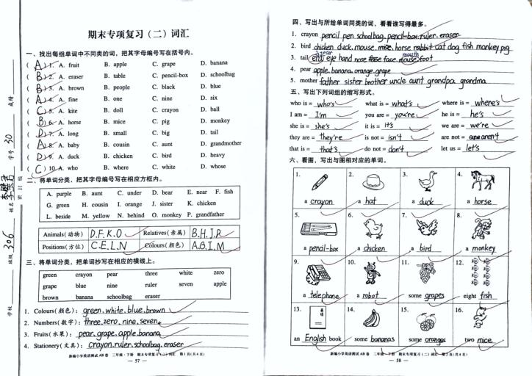  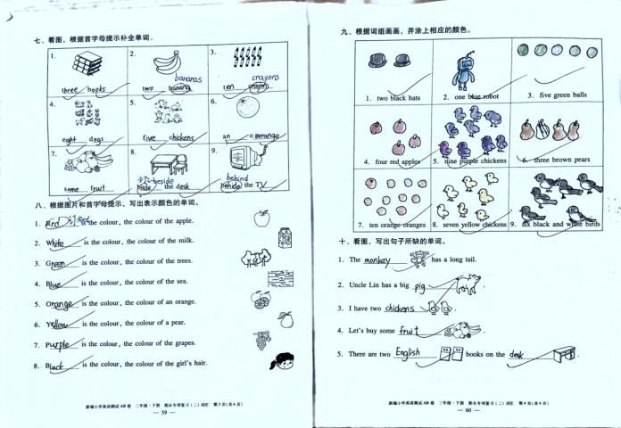
改  进  策  略 | 本次周清内容为专项复习（二）词汇卷，本张试卷考核的是整册书的单词，失分较多的是的第五大题写出词组的缩写形式，词组的缩写形式学生掌握得不好，很多写错。另外看图写单词题，学生比较容易忽略单词的复数形式，复数形式的知识点还要再加强。

